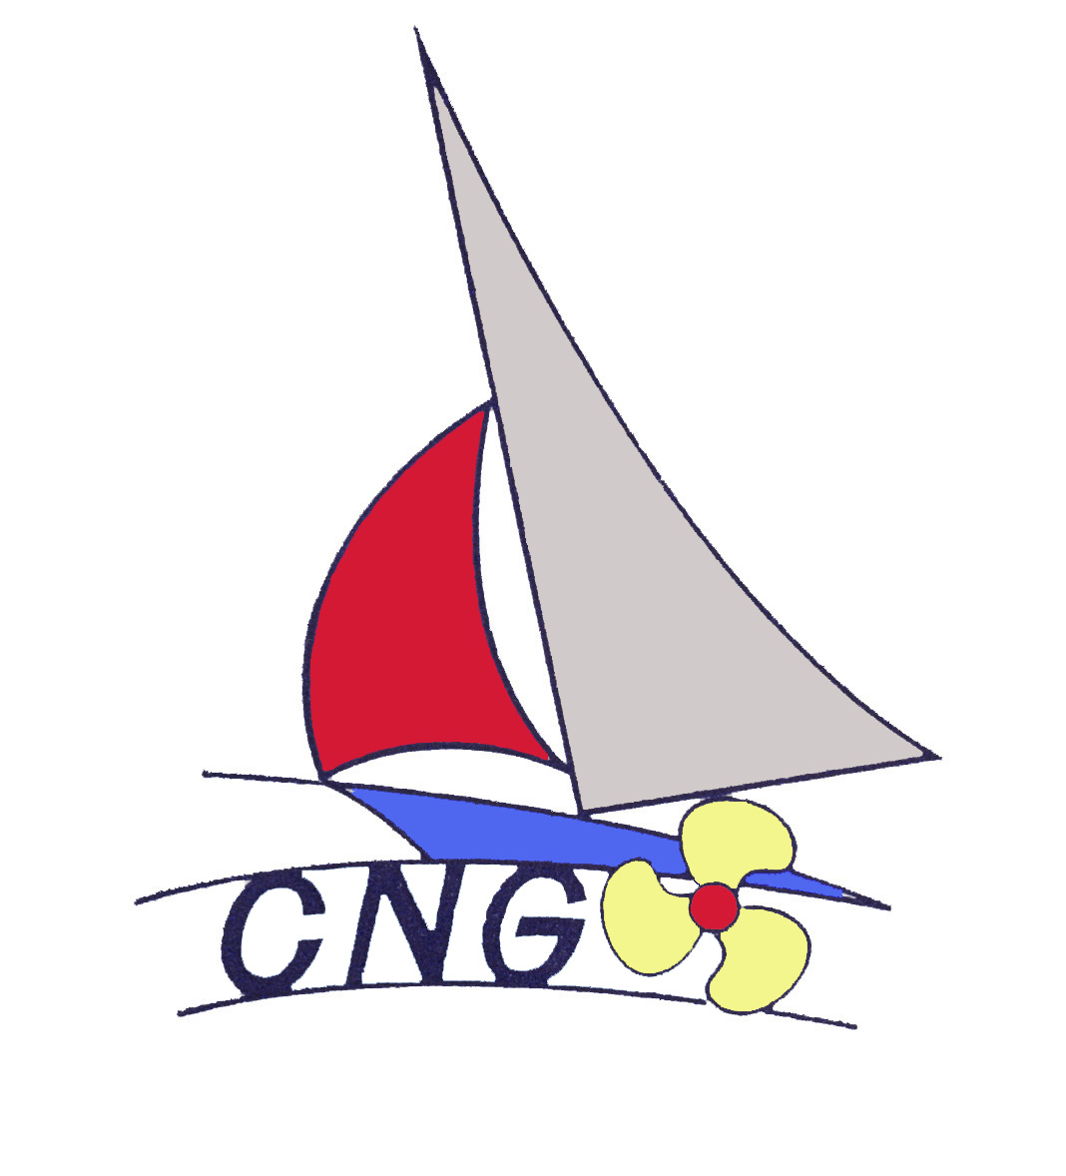
Groix, le 6 juillet 2009
Club Nautique de Groix
Quai Sud Port Tudy
56590 Groix
tél : (00 33) 02 97 86 54 15
e-mail : cng.groix@orange.fr

Convocation à l’Assemblée Générale Extraordinaire et Ordinaire
du samedi 25 juillet 2009

Chers adhérents,

Les assemblées générales extraordinaire et ordinaire de notre Association C.N.G. se tiendront le :
samedi 25 juillet 2009 à 18 heures
dans le local du C.N.G.
Quai Sud Port Tudy – 56590 Groix – tel : 02 97 86 54 15

Si vous êtes dans l’impossibilité de participer à ces réunions, veuillez nous retourner le « bon pour pouvoir » ci-après au nom de l’adhérent de votre choix.

Ordre du jour de l’assemblée générale extraordinaire :
- modification des statuts du C.N.G. ainsi qu’ils avaient été présentés lors de la précédente Assemblée Générale Ordinaire de 2008.
- Ils sont à la disposition et à la consultation de tout adhérent avant l’Assemblée Générale au siège du C.N.G.

Ordre du jour de l’assemblée générale ordinaire :
Émargement de la liste des présents et vérification des mandats
Rapport moral présenté par le président
Rapport financier présenté par le trésorier
Résolutions....
Questions diverses.
Élection des membres du conseil d'administration
Les membres désirant présenter leur candidature doivent se manifester dès maintenant

Comptant sur votre présence, veuillez reçevoir nos amicales salutations

Le Président

Thierry Losq

